Графики в нашей жизни
Боровинский Семён Константинович,
Тюменская область, г. Тюмень, Муниципальное автономное общеобразовательное учреждение средняя общеобразовательная школа № 88
8 класс
Научно - исследовательская работа
«Графики вокруг нас»

Содержание:

Введение.
Теоретическая часть.
1. Понятие графика. Графики и функции.
2. В каких дисциплинах используются графики.
а) Графики в математике.
б) Графики в физике.
в) Графики в химии.
г) Графики в астрономии.
3. Использование графиков других сферах и повседневной жизни человека.
а) Графики в метеорологии.
б) Графики в медицине.
в) Графики и экономике.
г) Графики в геологии.
д) Графики и валюта

4. Для чего нужны графики?
Заключение.
Список литературы.

Введение

В школе, изучая школьную программу мы часто сталкиваемся с графиками. Я также заметил, что в жизни вокруг нас очень много графиков и каждый может о многом рассказать. Однако мне кажется, что материал, связанный с этим вопросом изучается в школе недостаточно полно, так как не послеживается связь этих знаний с повседневной жизнью. В настоящей работе мне бы хотелось расширить свое представление о графиках, систематизировать знания о них, найти, в каких дисциплинах используются графики и проследить, как графики связаны с повседневной жизнью человека.
Цель: показать актуальность изучения графиков, определить, в каких дисциплинах и сферах жизни используются графики, для чего человеку необходимо их изучение и можно ли проиллюстрировать жизненные процессы с помощью графиков.
Задачи:
1. Получить дополнительные знания по использованию графиков.
    - Ответить на вопрос, как можно проиллюстрировать жизненные процессы с помощью графиков, могут ли эти знания пригодиться нам в повседневной жизни?
    - Найти как можно больше графиков, окружающих нас в жизни. Доказать, что графическое решение нагляднее и глубже.
    - Систематизировать имеющиеся знания по графикам, расширить представление о графиках за рамки школьного курса, рассмотреть связь графиков с жизнью.
Объект исследования: различные сферы применения графиков в жизни общества.
Предмет исследования: исследование некоторых видов графиков и возможности иллюстрировать жизненные процессы с помощью графиков
Гипотеза: в современном мире невозможно прожить без знаний о графиках, без умения их читать и анализировать. Чтобы быть хорошими специалистами, уметь разбираться в боьшом потоке инфорации, необходимо уметь представлять её компактно и наглядно. Многие люди предпочитают вопринимать информацию в виде графиков, так как она более наглядная и информативная.

Теоретическая часть
Однажды русский математик Е.И. Игнатьев как-то проезжая через уездный город узнал, что в нем есть своего рода чудо-математик. Он решал «всякую» предложенную ему задачу чрезвычайно быстро, почти не думая, при помощи всего-навсего обыкновенной шахматной доски. «Простой и необразованный белорус решает все задачи с помощью шахматной доски, не прибегая при этом к выкладкам и вычислениям. Арифметика или алгебра без вычислений!..» - записал в свой дневник Е.И. Игнатьев. Секрет этого белоруса был прост: он представил, что шахматная доска — это та же бумага в клетку, удобная для построения графиков и решал предложенные задачи при помощи построения графиков.
Графический способ — один из самых удобных и наглядных способов представления и анализа инфрпмации.
Графики используются для решения задач, когда речь идет о двух величинах, связанных между собой функциональной зависимостью. Это можно назвать геометрическим способом решения арифметических и алгебраических задач. Очень важное достоинство геометрического решения задачи — в его наглядности: на графике видна связь между величинами, входящими в условие задачи; чертёж помогает расширить задачу — поставить и решить более общие вопросы, глубже проникнуть в существо задачи, оценить реальность результата и промежуточных действий. Особенно целесообразно применение графиков в тех случаях, когда требуется ответить не на один, а на несколько вопросов.
Часто в графиках используются две взаимосвязанные величины, такие, что с изменением значения первой величины меняется значение второй. В таких ситуациях одну величину называют независимой, а другую зависимой.
График — это обычно некоторая линия, определенным образом расположенная относительно осей координат. График удобен для изображения связи между величинами, из которых одна является аргументом, а другая — функцией. Каждое значение аргумента является абсцисссой некоторой точки графика, а соответствующее значение функции - ординатой той же точки.
Понятие функции уходит корнями в ту далекую эпоху, когда люди впервые поняли, что окружающие их явления взаимосвязаны. Они еще не умели считать, но уже знали, что чем больше оленей удастся убить на охоте, тем дольше племя будет избавлено от голода; чем сильнее натянута тетива лука, тем дальше долетит стрела; чем дольше горит костер, тем теплее будет в пещере.
С развитием скотоводства, земледелия, ремесел и обмена увеличилось количество известных людям зависимостей между величинами. Идея зависимости некоторых величин восходит, по-видимому, к древнегреческой науке. Там величины имели геометрическую природу.
Сам термин «функция» возник лишь в 1664 г. в работах немецкого ученого Лейбница. Но точное определение функции, свободное от геометрических образов дал ученик Лейбница Бернулли в 1718 г.: «Функцией переменной величины называется количество, образованное каким угодно способом из этой переменной величины и постоянных».
Таким образом, знание законов природы дало человеку возможность объяснять и предсказывать ее разнообразнейшие явления. «Математическими портретами» закономерностей природы и служит функция.
Символ, которым изображается функция в 1733г. Изобрел французский математик Клеро. Часто под термином «функция» понимается числовая функция, т. е. функция, которая ставит одни числа в соответствие другим.
Числовой функцией называется соответствие, которое каждому числу х из некоторого заданного множества сопоставляет единственное число у.
Эти функции удобно представляются на рисунках в виде графиков.
Понятие функции вводится в школьном курсе математики в 7 классе, а в 8 классе мы изучаем различные виды функций и их графиков.
Графиком функции называют множество точек координатной плоскости, абсциссы которых равны значениям аргумента х, а ординаты – соответствующим значениям функции у.
Обозначение: у = f(х), где х — независимая переменная (аргумент функции), у — зависимая переменная (функция),
Множество значений х называется областью определения функции (обычно обозначается D).
Множество значений у называется областью значений функции (обычно обозначается Е).
График делает информацию о функции зримой и наглядной. Выразительная «картинка» вмиг расскажет о характерных особенностях и поведении функции. «…Но кривая линия – геометрический эквивалент функции – гораздо больше говорит воображению, чем формула, и гораздо более обозрима, чем таблица числовых значений,» - говорил В.И. Гончаров.
Функции позволяют воспринимать зависимость различных величин как живой, изменяющийся процесс. Человек, владеющий ими, способен видеть процесс взаимосвязи явлений окружающего мира в динамике. Это помогает проникать в саму суть физических явлений, заданных аналитически, позволяет решать сложные задачи графически, осуществлять переход от формулы к функциональной зависимости.
    - а) Школьники активно изучают графики и функции на уроках алгебры. Так изучая школьный курс алгебры ученики учатся составлять графики следующих функций: линейных, квадратичных: y= kx2, у = f(x+l), у = f(х) + m, y=f(x+l)+m, у = kf(x), у = - f(x), у =f( -x), у =f(kx), y=k/x, y=ax2+bx+c, y=|x|, y=
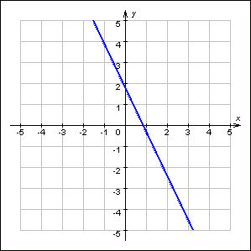
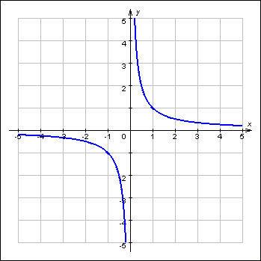
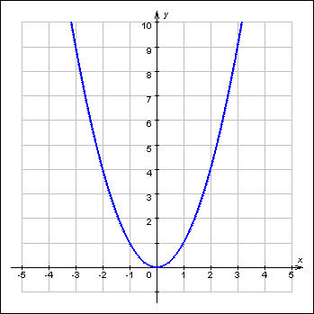
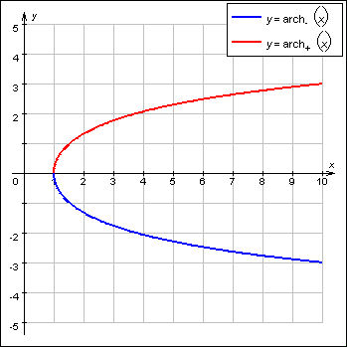

Для того, чтобы правильно составлять графики функций, ученики должны запомнить некоторые закономерности.
Например, необходимо уметь определять, является ли функция четной или нечетной. Если функция является четной, то ее график симметричен относительно оси ординат. Если функция является нечетной, то ее график симметричен относительно начала координат.
Например, в если в функции y=x подставить в функцию fx=x вместо x противоположное −x, то получиттся: f−x=−x=x=fx, т.е., если аргумент заменить на противоположный по знаку, функция не изменится.
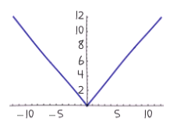
Значит эта функция - четная, а ее график будет симметричен относительно оси ординат (вертикальной оси). Это означает что при построении графика, можно строить только половину, а вторую часть (левее вертикальной оси рисовать уже симметрично правой части).
Пример. Построить график функции y=xx .
Решение. Выполним проверку так же как в предыдущем примере:
f−x=x−x=−xx=−fx
Это означает, что исходная функция является нечетной (знак функции поменялся на противоположный).
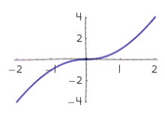
Вывод: функция симметрична относительно начала координат. Можно строить только одну половину, а вторую рисовать симметрично. Такую симметрию рисовать сложнее. Это означает, что вы смотрите на график с другой строны листа да еще и перевернув вверх ногами. А можно еще так: берем нарисованную часть и вращаем ее вокруг начала координат на 180 градусов против часовой стрелки.
Пример. Построить график функции y=x3+x2.
Решение. Выполним такую же проверку на смену знака, как и в предыдущих двух примерах.
f−x=−x3+−x2=−x2+x2
В результате получим, что:
f−x=fxf−x=−fx
А это означает, что функция не является ни четной , ни нечетной.
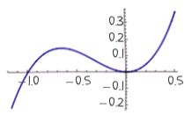
Вывод: функция не симметрична ни относительно начала координат ни относительно центра системы координат. Это произошло потому, что она представляет собой сумму двух функций: четной и не четной. Такая же ситуация будет если вычитать две разные функции. А вот умножение или деление приведет к другому результату. Например, произведение четной и нечетной функций дает нечетную. Или частное двух нечетных приводит к четной функции.
б) Графики в физике.
При изучении школьного курса физики мы часто сталкиваемся с графиками. Графики помогают более наглядно понять материал. Обратившись к учебнику физики можно также на примерах различных графиков показать, как могут быть представлены различные физические процессы на графиках и как графики помогают изучать эти физические процессы.
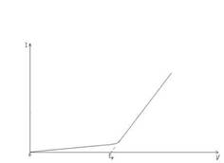
На рисунке показана так называемая характеристика полупроводникового элемента - кривая зависимости силы тока от напряжения. Так, инженер – радиоэлектроник по характеристике полупроводникового элемента выбирает наиболее подходящий режим его работы.
в) Применение в химии
Изучая химию, мы также привыкли пользоваться различными графиками, наглядно представляющими информацию.
- а) Графики в медицине.
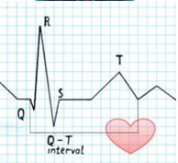
В медицине врачи очень часто используют графики. Так, кардиограмма – это график работы сердца. Это яркий пример функции, заданной графически. На графике можно увидеть максимум и минимум, фрагменты линейной функции, сглаживание линий и т.д.
Кардиограмма – это запись сокращений сердца человека, которая осуществляется при помощи какого-либо инструментального способа. Во время сокращения сердце передвигается в пределах грудной клетки, оно вращается вокруг своей оси слева направо.
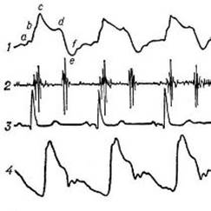
Суть обработки сигналов данного исследования заключается в том, чтобы диагностировать имеющиеся проблемы в работе сердечных мышц, используя при этом различные аналитические методы. Чтобы диагноз был правильным, прежде всего, необходимо точно установить все особые участки электрокардиограммы в лице зубцов. Здесь в первую очередь важны точная точка их начала и конца. Благодаря этим данным можно вычислить точную ширину, а также амплитуду этих самых зубцов. Именно эти данные чрезвычайно важны для функционального анализа данного исследования. Самой главной проблемой в анализе кардиограммы является то, что все зубцы на ней имеют разную форму, ширину и амплитуду. Довольно часто на некоторых участках кардиограммы зубцов вообще нет.
На рисунке – две кардиограммы. Верхняя показывает нормальную работу сердца, нижняя снята у больного.
Сравнивая электрокардиограммы здорового и больного сердца, можно увидеть четкое различие между ними и судить о характере поражения сердечной мышцы. Анализируя каждый участок кардиограммы, врач-кардиолог делает выводы и ставит диагноз.

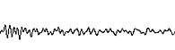
б) Графики в геологии.
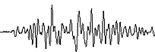
На рисунке изображены кривые, начерченные сейсмографом – прибором, записывающим колебания земной коры. Верхняя кривая получена, когда земная кора спокойна, на нижней видны сигналы землетрясения.
Сейсмолог, анализируя сейсмограмму, узнает, когда было землетрясение, где оно произошло, определяет силу и характер толчков.
в) Графики в метеорологии.
Метеорологические службы фиксируют изменение температуры в течение суток. Эти данные можно записать в виде таблицы, однако гораздо удобнее провести исследование поведения температуры, представив эти же данные графически, построив график температуры. Такие графики метеорологи получают с помощью специального прибора — термографа, отмечающего температуру на движущейся ленте или на экране дисплея.
График температуры дает нам много полезной информации. Например, по графику легко узнать, когда температура была положительной, а когда отрицательной, когда она росла, а когда понижалась.
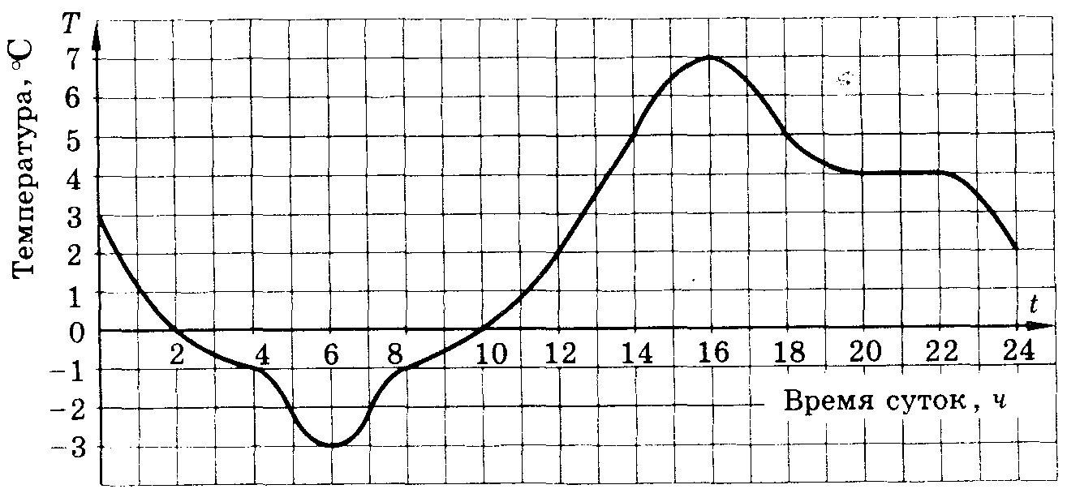
График содержит и другую полезную информацию, например, когда температура менялась быстрее, а когда медленнее.
Используя показания сейсмографов — приборов, непрерывно фиксирующих колебания почвы и строящих специальные графики — сейсмограммы, геологи могут предсказывать приближение землетрясения или цунами. А врачи выявляют, например, болезни сердца, изучая полученные с помощью кардиографа кардиограммы.
На сайте ____ можно посмотреть в текстовом, табличном и графическом варианте информацию о погоде.
Из увиденного можно сделать вывод, информация, которая представляется в графическом варианте, наиболее удобна для восприятия, и прочитать (запомнить) ее можно с первого взгляда. Сразу же бросается в глаза, когда температура выше нуля или ниже нуля.
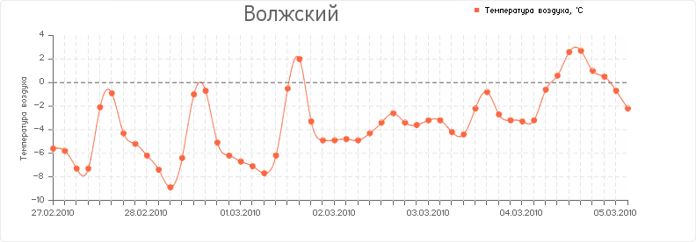
Сразу же видно, в какие дни наиболее вероятны осадки,

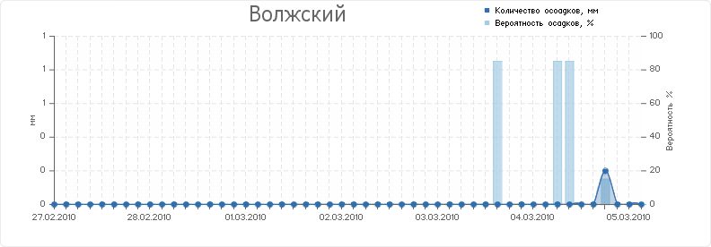по графику скорости ветра можно сразу же сделать вывод, что практически всю неделю будет ветрено, так как скорость ветра превышает норму (пунктирная линия на графике).

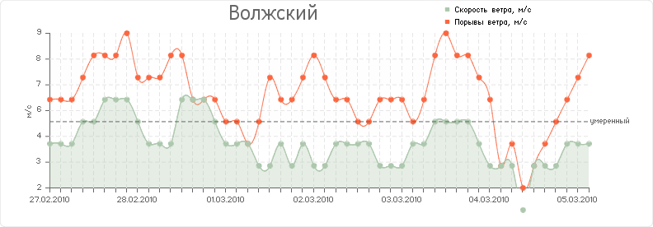Тоже можно сказать и об атмосферном давлении, и об относительной влажности.

г) Графики и валюта

На различных сайтах можно посмотреть графики изменения курса любой валюты за любой период. Например, сайт Сбербанка, на котором можно увидеть курс котировок акций в виде графиков за любой промежуток времени. Умея читать графики, люди могут воспользоваться услугами банков, взяв кредит на различные нужды.

д) Графики и экономика
Экономика создает равновесие в государстве между расходами и доходами внутри государства. Внутренний валовый продукт обеспечивает в нашем государстве получение бесплатного образования и бесплатной медицины. Можно увидеть на примере графика, как различные исторические события влияют на уровень ВВП.

- Графики встречаются в практической жизни любого человека очень часто. Многие специальности связаны с чтением графика: врачи, сейсмологи, инженеры, геологи, физики и т. д.
Таким образом, в наши дни без функций и графиков невозможно не только рассчитать космические траектории, работу ядерных реакторов, бег океанской волны и закономерности развития циклона, но и экономично управлять производством, распределением ресурсов, организацией технологичных процессов, прогнозировать течение химических реакций или изменение численности различных взаимосвязанных в природе видов животных и растений.
В жизни умение читать графики просто необходимо, так как на графике можно компактно увидеть большое количество информации, проанализировать эту информацию и в дальнейшем использовать. Многие люди предпочитают воспринимать информацию в виде графиков, чем в текстовом виде, так как она более наглядная и более информирована. В современном мире прожить без знаний о графиках, без умения читать графики невозможно. Чтобы быть хорошими специалистами, уметь разбираться в большом потоке информации, необходимо уметь представлять ее более компактно и наглядно.

Вывод:
При выполнении этой работы мне удалось систематизировать знания, умения и навыки по построению, исследованию функций, изучаемых в школе. Я более глубоко изучил определение функции и научился отличать их от графиков уравнений. Я понял, что графики функций выходят далеко за пределы школьных предметов и дисциплин. Они активно используются людьми в повседневной жизни. Во многих профессиях необходимо умение читать графики. Надеюсь, полученные знания пригодятся мне в будущем для сдачи экзамена и в повседневной жизни.

Литература
Список литературы:
1. А.Г. Мордкович. Алгебра 7-9. Москва «Мнемозина». 2008.
2. Пёрышкин А.В. ,Гутник Е.М. . Физика 7 класс . Учебник . – М. Дрофа , 2006 г.
3. Пёрышкин А.В. ,Гутник Е.М. . Физика 8 класс . Учебник . – М. Дрофа , 2002 г.
4. Пёрышкин А.В. ,Гутник Е.М. . Физика 9 класс . Учебник . – М. Дрофа , 2008 г.
5. Учебник химии.
6. Ресурсы Интернет – сайтов .

